Φέτος η γιορτή της μητέρας είναι την Κυριακή 10 Μαΐου. Ας διαβάσουμε το ποιηματάκι για τη μανούλα!
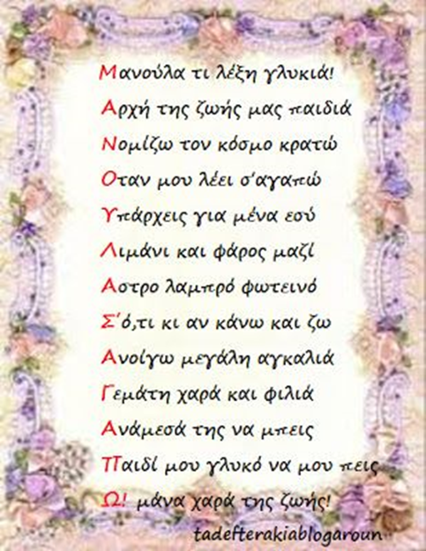

- Συμπλήρωσε τη φράση:
Αγαπάω τη μαμά μου γιατί ______________________________________________
____________________________________________________________________

2. Ξαναδιαβάζω το ποιηματάκι και κυκλώνω με κόκκινο τα δίψηφα φωνήεντα (αι, οι, ει, ου, υι)και με μπλε τα δίψηφα σύμφωνα (μπ, ντ, γκ-γγ, τσ, τζ), όπως το παράδειγμα.
3. Ξαναγράφω τις λέξεις που κύκλωσα με κεφαλαία γράμματα.
ΜΑΝΟΥΛΑ
4. Τι κάνει η μανούλα στις εικόνες;
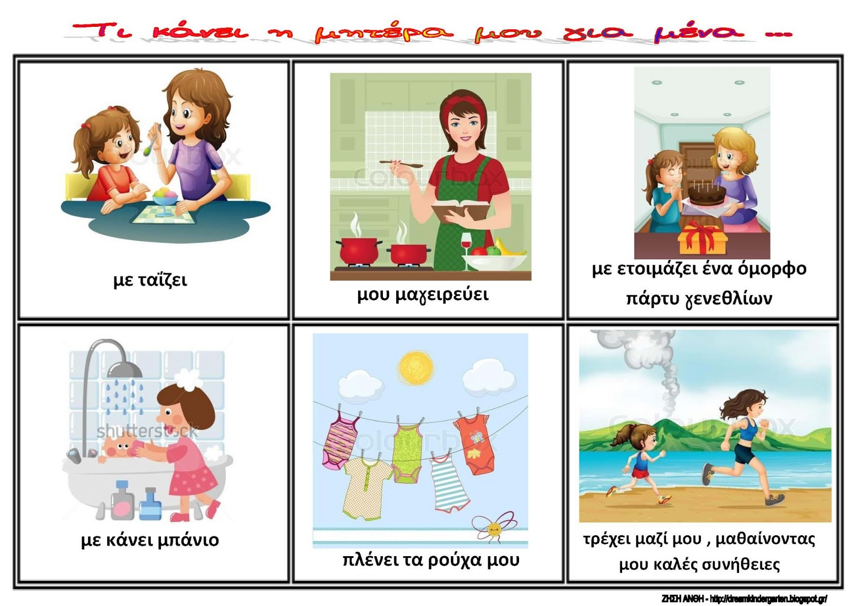____________________________________________

_____________________________________________

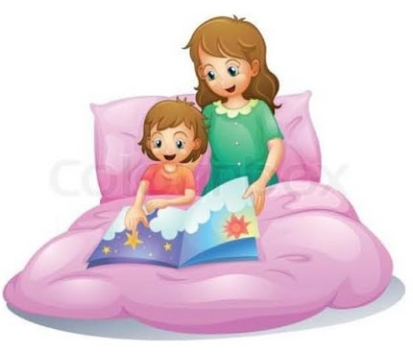________________________________________________

5. Γράφω μια καρτούλα με ευχές για τη μαμά μου και τη στολίζω!

_________________________________________________________________________________________________________

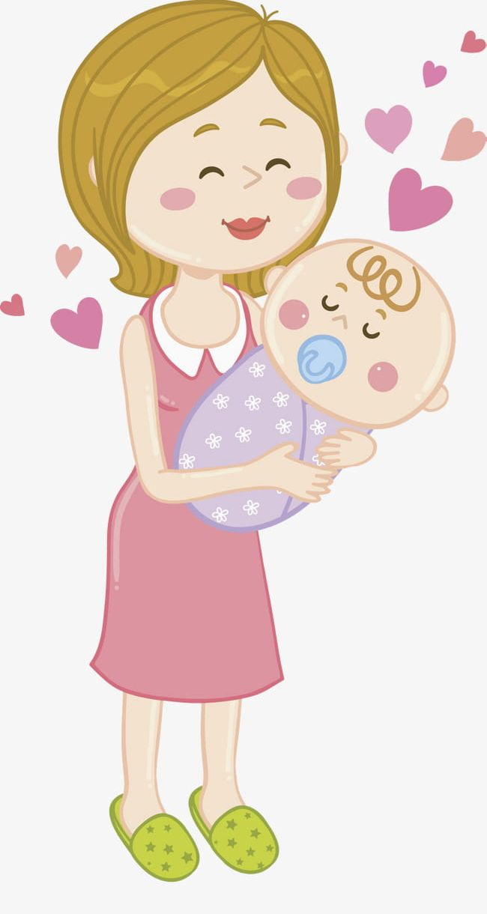
Ώρα για να ελέγξεις τις ασκήσεις σου, γλυκό μου παιδάκι!
Φέτος η γιορτή της μητέρας είναι την Κυριακή 10 Μαΐου. Ας διαβάσουμε το ποιηματάκι για τη μανούλα!

- Συμπλήρωσε τη φράση:
Αγαπάω τη μαμά μου γιατί π.χ. με φροντίζει, με αγαπάει κι αυτή (και πολλά άλλα)

- Ξαναδιαβάζω το ποιηματάκι και κυκλώνω με κόκκινο τα δίψηφα φωνήεντα (αι, οι, ει, ου, υι)και με μπλε τα δίψηφα σύμφωνα (μπ, ντ, γκ-γγ, τσ, τζ), όπως το παράδειγμα.

3. Ξαναγράφω τις λέξεις που κύκλωσα με κεφαλαία γράμματα.
ΜΑΝΟΥΛΑ | ΥΠΑΡΧΕΙΣ | ΑΝΟΙΓΩ | ΠΑΙΔΙ
ΠΑΙΔΙΑ | ΛΑΜΠΡΟ | ΑΓΚΑΛΙΑ | ΠΕΙΣ
ΛΕΕΙ | ΦΩΤΕΙΝΟ | ΜΠΕΙΣ
4. Τι κάνει η μανούλα στις εικόνες;
Η μαμά μαγειρεύει.

Η μαμά κάνει μπάνιο το μωρό.

Η μαμά διαβάζει παραμύθι στο παιδί της.

5. Γράφω μια καρτούλα με ευχές για τη μαμά μου και τη στολίζω!
Χρόνια πολλά, μανούλα! Να είσαι πάντα καλά! Σ’ αγαπώ πολύ!

